

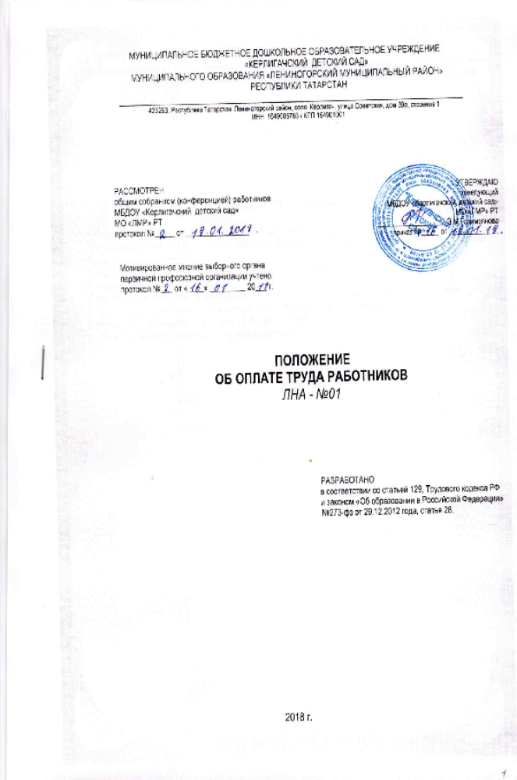

Назначение документа: | Настоящее Положение является локально-нормативным правовым актом,  регулирующим порядок премирования работников ДОУ

СВЕДЕНИЯ О ПОЛОЖЕНИИ

1. Разработано и внесено Муниципальным бюджетным дошкольным образовательным учреждением «Керлигачский детский сад» муниципального образования «Лениногорский муниципальный район» Республики Татарстан.
2. Рассмотрен общим собранием (конференцией) работников.
3. Первичный документ.
4. Издан в образовательном учреждении 20 декабря 2017 года и вывешен на информационном стенде.
5. Согласован с выборным органом первичной профсоюзной организации.
6. Утверждено и введено в действие 18 января 2018 года приказом заведующего ДОУ.
7. Общее количество страниц с титульным листом – 5

1. Общие положения
1.1. Настоящее Положение устанавливает общие правила и порядок выплаты премии работникам МБДОУ «Керлигачский детский сад» МО «ЛМР» РТ. Положение разработано на основании и в соответствии с Трудовым кодексом Российской Федерации.
1.2. Положение направлено на создание системы премирования, стимулирующий работников МБДОУ «Керлигачский детский сад» МО «ЛМР» РТ к достижению ими повышенных показателей трудовой деятельности в целях качественного выполнения принятых обязательств по муниципальному заданию.
1.3. Расходы на премирование, предусмотренные настоящим Положением, учитываются в целях налогообложения прибыли.
1.4. Премия является негарантированным и непостоянным вознаграждением работника МБДОУ «Керлигачский детский сад» МО «ЛМР» РТ за стабильные показатели и безупречное выполнение трудовых обязанностей.
1.5. Выплата премий производится на основании приказа заведующего МБДОУ «Керлигачский детский сад» МО «ЛМР» РТ.
1.6. Все виды премий рассчитываются и выплачиваются в рублях в межрасчетный период в соответствии с Положением об оплате труда работников МБДОУ «Керлигачский детский сад» МО «ЛМР» РТ в составе заработной платы.
1.7. Премирование производится за счет и в пределах средств фонда оплаты труда.

2. Условия премирования
2.1. Строгое выполнение должностных обязанностей согласно должностной инструкции.
2.2. Своевременное и успешное выполнение плановых мероприятий проводимых в ДОУ.
2.3. Работа без жалоб со стороны родителей (законных представителей) и замечаний контролирующих органов и руководства учреждения.
2.4. Строгое соблюдение правил внутреннего трудового распорядка, правил техники безопасности, пожарной безопасности и требований охраны труда.
2.5. Своевременное исполнение решений, распорядительных документов, приказов и
поручений заведующего ДОУ.

2. Виды премий и основания премирования
2.1. Работникам МБДОУ «Керлигачский детский сад» МО «ЛМР» РТ могут выплачиваться следующие виды премий:
премия по итогам оценки результативности учреждения за год;
разовая премия за введение инноваций;
за интенсивность работы;
разовая премия за особые результаты деятельности или выполнение специальных срочных заданий заведующего в интересах учреждения в личное время, от 1000 до 2000 рублей;
за дополнительно выполненную работу – участие с детьми или индивидуально в конкурсах различного уровня с получением призовых мест из расчета:
1 место на федеральном уровне - 400 рублей,
1 место на региональном уровне - 300 рублей,
1 место на муниципальном уровне - 250 рублей,
2 место на федеральном уровне - 300 рублей,
2 место на региональном уровне - 250 рублей,
2 место на муниципальном уровне - 200 рублей,
3 место на федеральном уровне - 250 рублей,
3 место на региональном уровне - 200 рублей,
3 место на муниципальном уровне - 150 рублей,
за дополнительно выполненную работу по благоустройству территории, ремонт инвентаря в личное время из расчета от 250 до 500 рублей за рабочую смену – 1 раз в квартал,

за дополнительно выполненную работу предполагающую результат после длительного
времени вложения усилий - выращивание бахчевых культур, цветов на газонах, фруктов,
ягод из расчета максимально от 250 до 500 рублей – 1 раз в год;
за дополнительно выполненную работу, за выполнение ремонтных работ в личное
время, из расчета от 500 до 1000 рублей за ремонтную компанию – 1 раз в год.
2.2. Совокупный размер премии Работника максимальными размерами не ограничивается, т.е. за качественно выполненную дополнительную работу по нескольким показателям, выплачивается сумма установленных показателей.
2.3. Установленные суммы премии оформляются приказом заведующего.
2.4. Единовременное (разовое) премирование Работника производится по мере необходимости в следующих случаях:
к праздничным датам «Международный женский день» (8 марта), День защитника Отечества (23 февраля), День воспитателя и всех дошкольных работников (27 сентября);
к юбилейным датам (женщины - 50, 55, 60 лет, мужчины - 50, 60, 65 лет) до 0,5 оклада;
по итогам года до 1000 рублей;
в связи с уходом на заслуженный отдых (пенсию) до 1,0 оклада.
2.5. Для полной реализации условий Положения вводятся ещё следующие виды премирования Работника:
- объявление благодарности в приказе заведующего,
- награждение Почетной грамотой детского сада,
- внесение благодарности в трудовую книжку Работника,
- награждение ценным подарком,
- предоставление дополнительного оплачиваемого отпуска сроком до 3 календарных дней,
- ходатайство о награждении Почетной грамотой Управления образования ИК МО «ЛМР» РТ,
- ходатайство о награждении Почетной грамотой Министерства образования и Науки РТ,
- ходатайство о присвоении почетного звания Министерства образования и науки РТ,
- ходатайство о награждении Почетной грамотой Министерства образования РФ,
- ходатайство о присвоении почетного звания Министерства образования и науки РФ;
2.6. Выплата денежных премии осуществляется в день выдачи заработной платы путем перечисления на зарплатную карту в составе заработной платы.

3. Виды нарушений и причины, за которые премия не начисляется (или уменьшается её размер)
3.1. Любая премия не начисляется или её размер может быть уменьшен в следующих случаях, имевших место в периоде, за который принято решение выплатить премию:
*получение дисциплинарного взыскания работником – начисляется 50%;
*наличия обоснованных и доказанных жалоб родителей (законных представителей) на действия работника – начисляется 50%;
*при нарушении работником требований законодательства Российской Федерации, нормативных актов и иных регулирующих и надзорных органов, а также внутренних организационно-распорядительных и регламентных документов МБДОУ «Керлигачский детский сад» МО «ЛМР» РТ – не начисляется;
*отсутствие работника на рабочем месте по независящим от заведующего причинам (работник был в отпуске, болел, и прочее) – не зачисляется;
*увольнение, раньше срока начисления выплаты – не начисляется;
*работнику, проработавшему неполный отчетный период – начисляется 50%.
*работникам, находящимся в отпуске: по беременности и родам, по уходу за ребенком до достижения им возраста полутора лет, по уходу за ребенком до достижения им возраста трех лет.
3.2. Выплата премии не производится сотрудникам, увольняемым по следующим основаниям:
*несоответствие занимаемой должности;
*недостаточная квалификация, подтвержденная результатами аттестации;
*предоставление подложных документов или заведомо ложных сведений при заключении трудового договора;

*совершение хищения по месту работы;
*нарушение требований по охране труда, если это нарушение повлекло за собой тяжкие последствия;
3.3. Решение о начислении, об уменьшении размера премии или не начислении премии принимается заведующим МБДОУ «Керлигачский детский сад» МО «ЛМР» РТ с обязательным письменным уведомлением работника и выборный орган первичной профсоюзной организации.

4. Источники премирования
4.1. Денежные средства из стимулирующей части фонда оплаты труда.
4.2. Денежные средства, полученные в результате экономии фонда оплаты труда.

5. Срок действия положения
5.1. Срок действия данного Положения не ограничен.

6. Заключительные положения
6.1. Премии, предусмотренные настоящим Положением, учитываются в составе средней заработной платы для исчисления отпусков, пособий по временной нетрудоспособности и т. д.
6.2. Контроль за выполнением настоящего Положения возлагается на заведующего МБДОУ «Керлигачский детский сад» МО «ЛМР» РТ.
6.3. Текст настоящего Положения подлежит доведению до сведения работника под роспись.

Лист ознакомления с локальным нормативно-правовым актом
«Положение о премировании работников» ЛНА №02 от 18.01.2018 г.

№  п/п | ФИО работника | Должность | Дата и подпись об ознакомлении
1 | Р.Ш.Гиниатуллина | воспитатель
2 | Ф.М.Исрафилова | мл. воспитатель
3 | Ф.М.Магизянова | раб. по стирке белья и одежды

